Федеральное агентство
по техническому регулированию и метрологии
 |  | НАЦИОНАЛЬНЫЙ  СТАНДАРТ  РОССИЙСКОЙ  ФЕДЕРАЦИИ |  | ГОСТ Р  2.315―  20ХХ  (Проект,  окончательная  редакция)

Единая система конструкторской документации
Изображения упрощенные и условные
крепежных изделий

Настоящий проект стандарта не подлежит применению до его утверждения

Предисловие
1 РАЗРАБОТАН Акционерным обществом «Научно-исследовательский центр «Прикладная Логистика» (АО НИЦ «Прикладная Логистика»)
2 ВНЕСЕН Техническим комитетом по стандартизации ТК 482 «Поддержка жизненного цикла продукции»
3 УТВЕРЖДЕН И ВВЕДЕН В ДЕЙСТВИЕ Приказом Федерального агентства по техническому регулированию и метрологии от № -ст
4 ВВЕДЕН ВПЕРВЫЕ

Правила применения настоящего стандарта установлены в статье 26 Федерального закона от 29 июня 2015 г. № 162-ФЗ «О стандартизации в Российской Федерации». Информация об изменениях к настоящему стандарту публикуется в ежегодном (по состоянию на 1 января текущего года) информационном указателе «Национальные стандарты», а официальный текст изменений и поправок — в ежемесячном информационном указателе «Национальные стандарты». В случае пересмотра (замены) или отмены настоящего стандарта соответствующее уведомление будет опубликовано в ближайшем выпуске ежемесячного информационного указателя «Национальные стандарты». Соответствующая информация, уведомление и тексты размещаются также в информационной системе общего пользования — на официальном сайте Федерального агентства по техническому регулированию и метрологии в сети Интернет (www.rst.gov.ru)

© Оформление. ФГБУ «Институт стандартизации», 202Х

Настоящий стандарт не может быть полностью или частично воспроизведен, тиражирован и распространен в качестве официального издания без разрешения Федерального агентства по техническому регулированию и метрологии
Содержание

1 Область применения
2 Нормативные ссылки
3 Термины, определения и сокращения
4 Основные положения
5 Упрощенное изображение крепежных изделий
5.1 Общие требования к упрощенному изображению
5.2 Болты, винты и шурупы
5.3 Гайки
5.4 Шайбы
5.5 Заклепки
5.6 Прочие крепежные изделия
6 Условное изображение крепежных изделий
Приложение А (справочное) Пример выполнения упрощенного изображения крепежного изделия
Приложение Б (обязательное) Состав геометрических элементов, показываемых на упрощенном изображении
Приложение В (рекомендуемое) Размеры графических символов
Приложение Г (справочное) Примеры упрощенного и условного изображения
Библиография

НАЦИОНАЛЬНЫЙ СТАНДАРТ российской федерации
Единая система конструкторской документации
Изображения упрощенные и условные крепежных изделий
Unified system for design documentation. Simplified and symbolic images of fasteners

Дата введения ―
- Область применения
Настоящий стандарт устанавливает правила упрощенного и условного изображения крепежных изделий на чертежах и в электронных геометрических моделях изделий машиностроения.
- Нормативные ссылки
В настоящем стандарте использованы нормативные ссылки на следующие стандарты:
ГОСТ 27017 Изделия крепежные. Термины и определения
ГОСТ Р 2.005 Единая система конструкторской документации. Термины и определения
ГОСТ Р 2.307 Единая система конструкторской документации. Указание размеров и предельных отклонений (проект, окончательная редакция, разрабатывается совместно).
Примечание – При пользовании настоящим стандартом целесообразно проверить действие ссылочных стандартов в информационной системе общего пользования – на официальном сайте Федерального агентства по техническому регулированию и метрологии в сети Интернет или по ежегодному информационному указателю «Национальные стандарты», который опубликован по состоянию на 1 января текущего года, и по выпускам ежемесячного информационного указателя «Национальные стандарты» за текущий год. Если заменен ссылочный стандарт, на который дана недатированная ссылка, то рекомендуется использовать действующую версию этого стандарта с учетом всех внесенных в данную версию изменений. Если заменен ссылочный стандарт, на который дана датированная ссылка, то рекомендуется использовать версию этого стандарта с указанным выше годом утверждения (принятия). Если после утверждения настоящего стандарта в ссылочный стандарт, на который дана датированная ссылка, внесено изменение, затрагивающее положение, на которое дана ссылка, то это положение рекомендуется применять без учета данного изменения. Если ссылочный стандарт отменен без замены, то положение, в котором дана ссылка на него, рекомендуется применять в части, не затрагивающей эту ссылку.

- Термины, определения и сокращения
  - В настоящем стандарте применены термины по ГОСТ Р 2.005, ГОСТ 27017, а также следующие термины с соответствующими определениями:
3.1.1 геометрическая модель (объекта): Совокупность геометрических данных, описывающих объект моделирования.
3.1.2 упрощенное изображение крепежного изделия: Изображение крепежного изделия, отражающее наиболее значимые геометрические элементы и размеры крепежного изделия, позволяющие идентифицировать его вид.
Примечание–При упрощении, как правило, не отражают фаски, скругления, проточки и т. п.
3.1.3 упрощенная модель крепежного изделия: Геометрическая модель крепежного изделия, отражающая наиболее значимые геометрические элементы и размеры крепежного изделия, позволяющие идентифицировать его вид.
3.1.4 условное изображение крепежного изделия: Изображение крепежного изделия, представляющее собой совокупность линий, условно показывающих крепежное изделие.
3.1.5 условная модель крепежного изделия: Геометрическая модель крепежного изделия, представляющая собой совокупность линий, условно показывающих крепежное изделие.

  - В настоящем стандарте использованы следующие сокращения:
КД | — | конструкторский документ;
КИ | — | крепежное изделие;
ЭГМ | — | электронная геометрическая модель.
- Основные положения
  - Применение упрощенных и условных изображений (моделей) КИ допускается во всех видах чертежей и ЭГМ (далее – КД) специфицированных изделий в случаях, когда это не влияет на автоматический расчет массоинерционных и других физических характеристик изделия.
  - Выбор использования упрощенного или условного изображения (модели) КИ в КД специфицированного изделия зависит от:
- назначения КД;
- стадии разработки КД;
- масштаба чертежа;
- насыщенности чертежа (плотности размещения элементов на единице площади чертежа);
- ограничений на максимальный размер файла чертежа или ЭГМ (обусловленных, например, производительностью применяемых программно-технических средств).
  - КИ, у которых на чертеже диаметры стержней равны 2 мм и менее, как правило изображают условно.
- Упрощенное изображение крепежных изделий

5.1 Общие требования к упрощенному изображению
5.1.1 Упрощенные изображения КИ на чертежах выполняют в соответствии с 5.2 –5.6. Упрощенные модели КИ разрабатывают с учетом положений 5.2 – 5.6.
Примечание – Упрощенные модели КИ, как правило, представляют в виде отдельного КД или в составе полной ЭГМ КИ.
5.1.2 Допускается применять иные упрощенные изображения (геометрические модели) КИ, отсутствующих в настоящем стандарте, сформированные с учетом рекомендаций приложения А. Состав геометрических элементов КИ, которые следует отражать на упрощенном изображении (в упрощенной модели) КИ – в соответствии с приложением Б.
5.1.3 Размеры элементов, показанных на упрощенном изображении (в упрощенной модели) КИ, выполняют в соответствии с документом по стандартизации на КИ (для чертежа – с учетом масштаба).

5.2 Болты, винты и шурупы
5.2.1 Упрощенное изображение болта, винта или шурупа основано на представлении КИ в виде совокупности трех элементов: головки, шлица и стержня.
Примечание – В некоторых КИ могут быть представлены только два элемента. Например, болт с шестигранной головкой не имеет шлицев, а винт установочный не имеет головки.
5.2.2 Упрощенные изображения головок КИ выполняют в соответствии с таблицей 1.
Примечание – Здесь и далее иллюстрации в графе «Упрощенное изображение» предназначены для использования на чертеже, а иллюстрация в графе «Упрощенная модель» дана для справки, так как 3D-форма элемента не может быть полностью отражена в данном документе.

- – Упрощенные изображения головок
Наименование головки |  | Упрощенное изображение |  |  | Упрощенная модель
 |  | Вид спереди | Вид сверху |  | Упрощенная модель
1 | Головка квадратная | 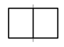 | 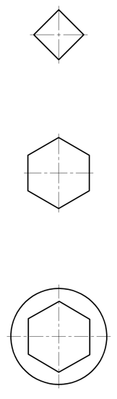 |  | 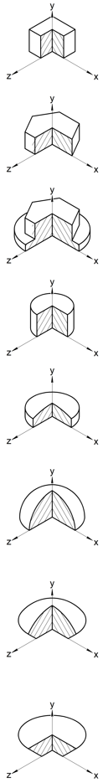
2 | Головка шестигранная | 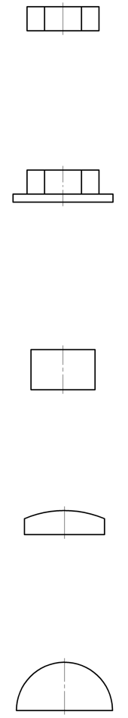 |  |  | 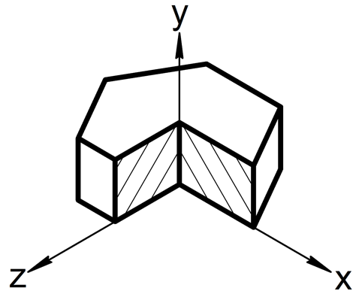
3 | Головка шестигранная с фланцем |  |  |  | 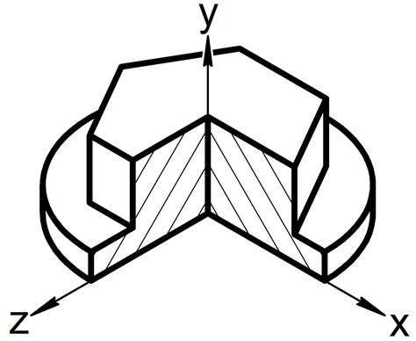
4 | Головка цилиндрическая |  | 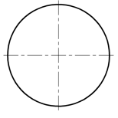
5 | Головка скругленная | 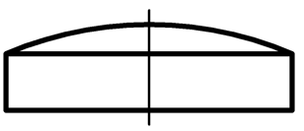
6 | Головка полукруглая
7 | Головка полупотайная | 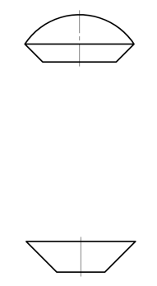
8 | Головка потайная

Окончание таблицы 1
Наименование головки |  | Упрощенное изображение |  | Упрощенная модель
 |  | Вид спереди | Вид сверху | Упрощенная модель
9 | Головка круглая | 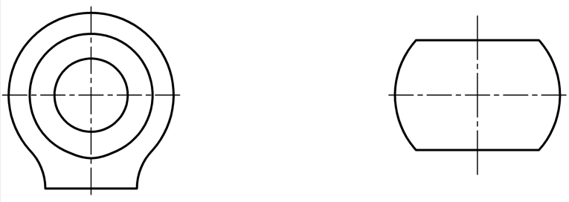 |  | 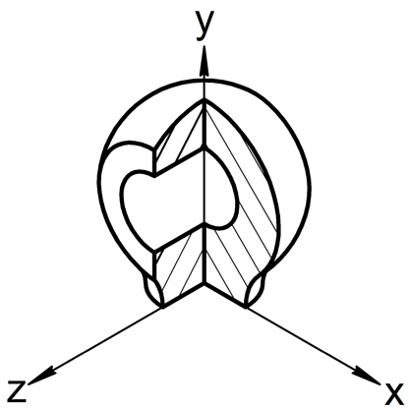
10 | Головка вилочная | 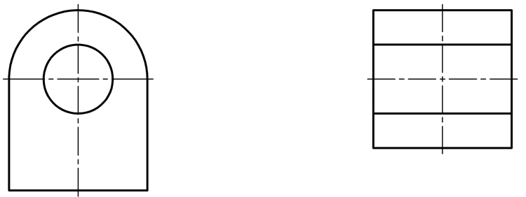 |  | 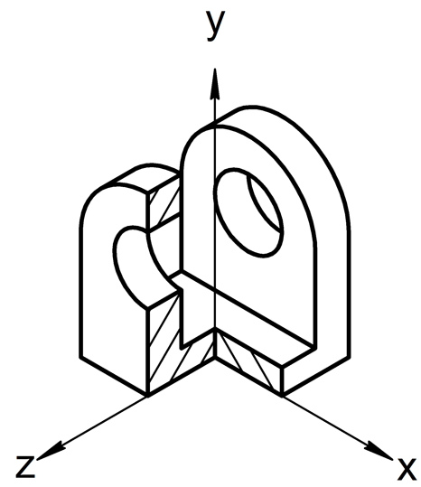
5.2.3 Упрощенные изображения шлицев (углублений) КИ выполняют в соответствии с таблицей 2.
- – Упрощенные изображения шлицев (углублений)
Наименование шлица (углублений) |  | Упрощенное изображение |  | Упрощенная модель
 |  | Вид спереди | Вид сверху | Упрощенная модель
1 | Шлиц прямой | 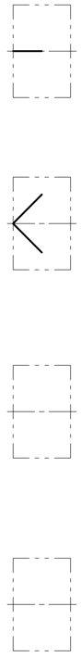 | 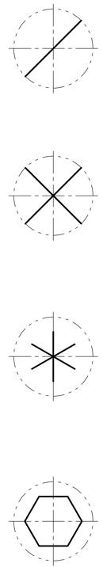 | 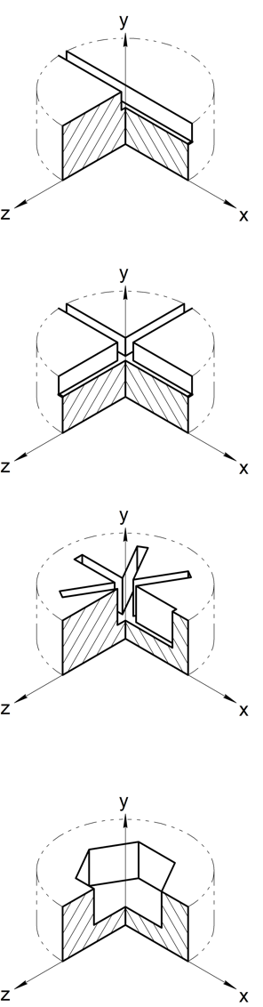
2 | Шлиц крестообразный
3 | Углубление звездообразное |  | 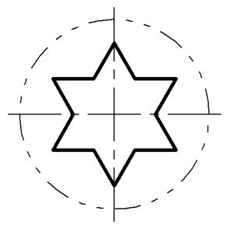 | 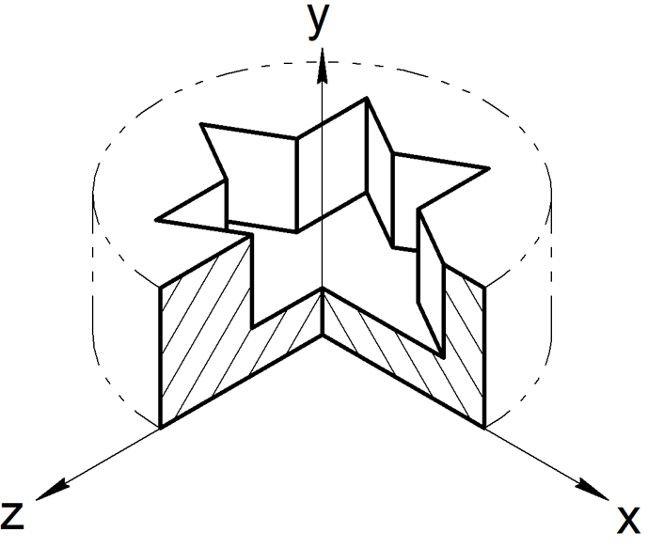

Окончание таблицы 2
Наименование шлица (углубления) |  | Упрощенное изображение |  | Упрощенная модель
 |  | Вид спереди | Вид сверху | Упрощенная модель
4 | Углубление шестигранное
Примечания
1 Штрихпунктирная линия с двумя точками изображает условный контур головки (см. таблицу 1).
2 На виде спереди шестигранное и звездоообразное углубление не изображают.
3 Углубление звездообразное может иметь другое изображение в зависимости от количества зубьев на КИ.
4 На виде свеху линии прямых и крестообразных шлицев проводят под углом 45º к линиям обозначения центра КИ
5.2.4 Упрощенные изображения стержней КИ выполняют в соответствии с таблицей 3.
Примечание – Здесь и далее в упрощенной модели для наглядности резьба стержня КИ изображена в виде спирали.
- – Упрощенные изображения стержней
Наименование стержня |  |  | Упрощенное изображение |  | Упрощенная модель
1 | Стержень с резьбой на всю длину | 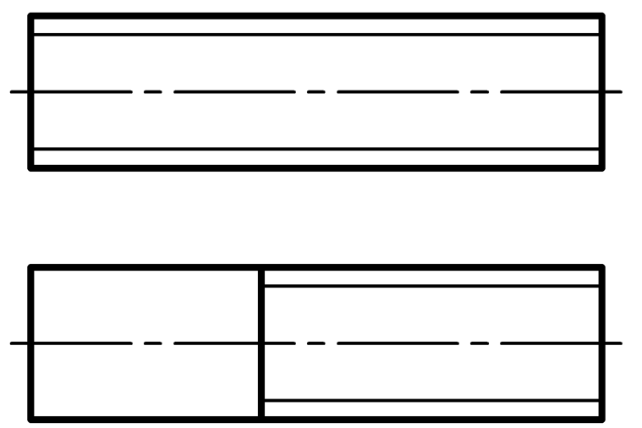 |  | 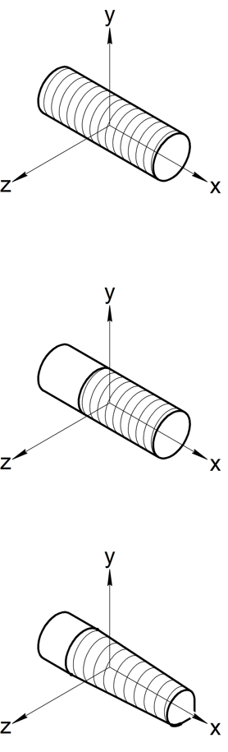
2 | Стержень с резьбой не на всю длину
3 | Стержень самонарезающий | 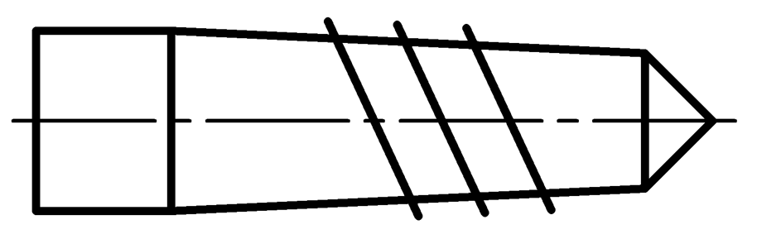
5.2.5 Примеры упрощенного изображения винта и шурупа приведены на рисунке 1.
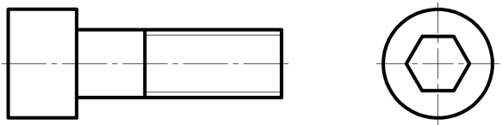 | 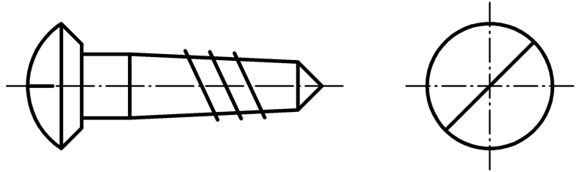
а) упрощенное изображение винта с цилиндрической головкой и шестигранным углублением под ключ | б) упрощенное изображение шурупа с полукруглой головкой и прямым шлицем

5.3 Гайки
Упрощенные изображения разных гаек выполняют в соответствии с таблицей 4.
- – Упрощенные изображения гаек
Наименование гайки |  |  | Упрощенное изображение |  |  | Упрощенная модель
 |  |  | Вид спереди |  | Вид сверху | Упрощенная модель
1 | Гайка квадратная | 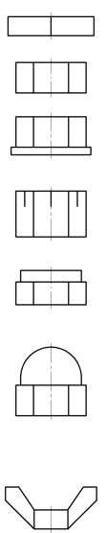 |  | 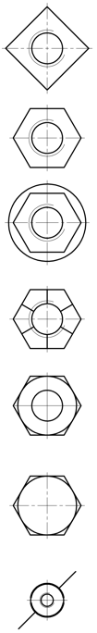 |  | 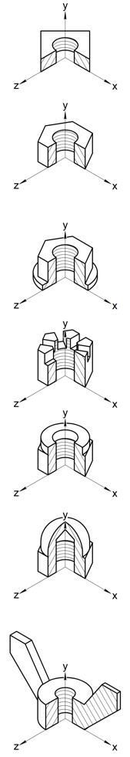
2 | Гайка шестигранная
3 | Гайка шестигранная с фланцем
4 | Гайка корончатая и прорезная
5 | Гайка шестигранная самостопорящаяся |  |  | 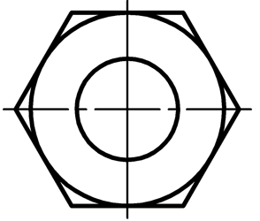

Окончание таблицы 4
Наименование гайки |  |  | Упрощенное изображение |  |  |  | Упрощенная модель
 |  |  | Вид спереди |  | Вид сверху |  | Упрощенная модель
6 | Гайка круглая |  | 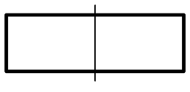 | 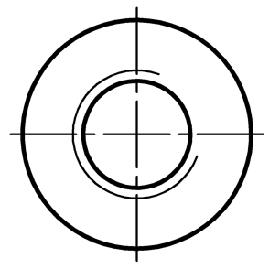 |  | 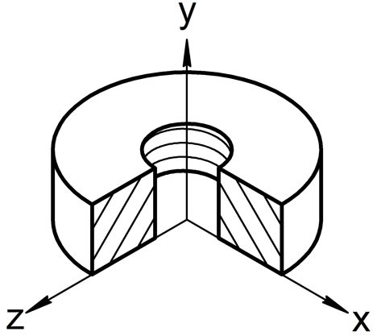
7 | Гайка колпачковая
8 | Гайка-барашек | 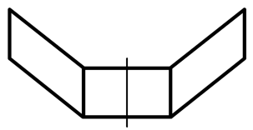 |  | 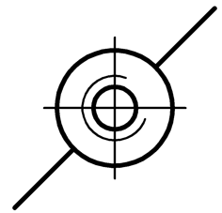 |  | 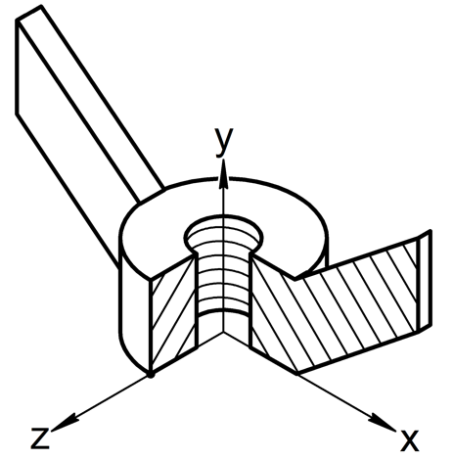

5.4 Шайбы
Упрощенные изображения шайб выполняют в соответствии с таблицей 5.
- – Упрощенные изображения шайб
Наименование шайбы |  | Упрощенное изображение |  | Упрощенная модель
 |  | Вид спереди | Вид сверху | Упрощенная модель
1 | Шайба плоская | 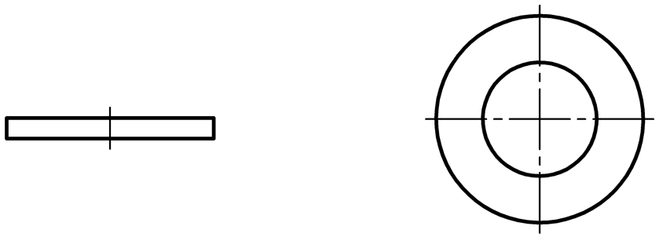 |  | 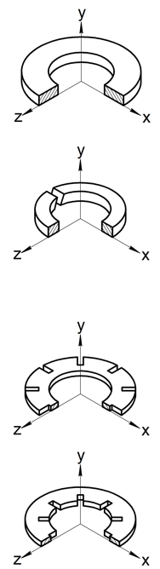
2 | Шайба пружинная | 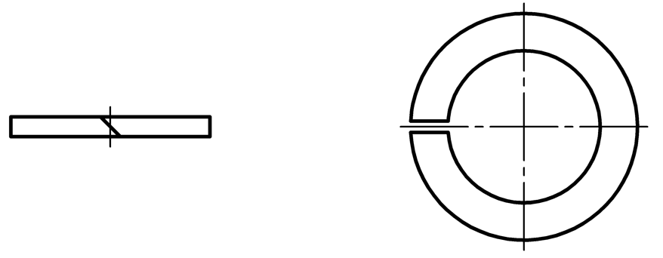
3 | Шайба стопорная с наружными зубцами | 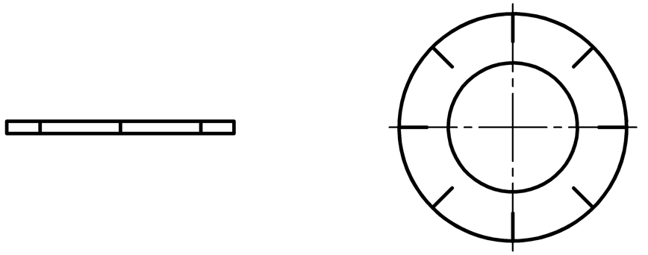

Окончание таблицы 5
Наименование шайбы |  | Упрощенное изображение |  | Упрощенная модель
 |  | Вид спереди | Вид сверху | Упрощенная модель
4 | Шайба стопорная с внутренними зубцами | 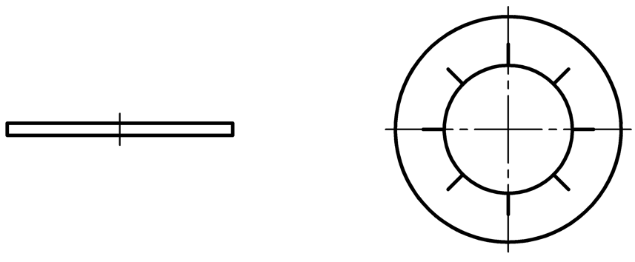
5 | Шайба стопорная с лапкой | 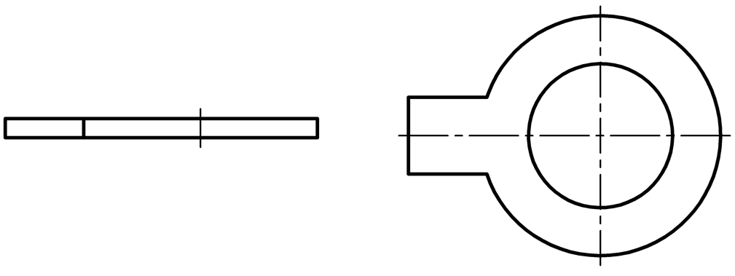 |  | 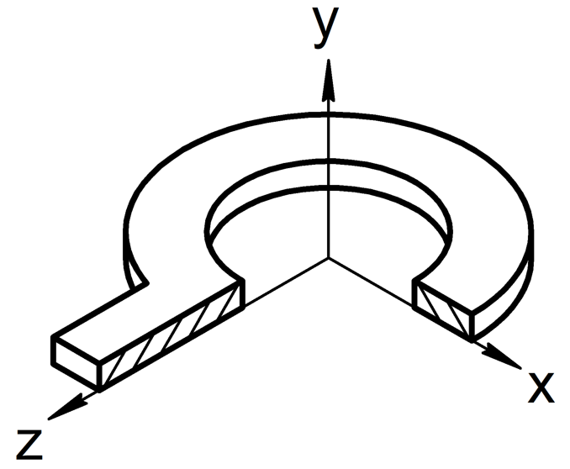

5.5 Заклепки
5.5.1 Упрощенное изображение заклепки представляет собой комбинацию двух элементов: головки и стержня.
Примечание – Заклепки на чертежах и в ЭГМ специфицированных изделий изображают в деформированном состоянии (после клепания).
5.5.2 Упрощенные изображения головок заклепок выполняют в соответствии с таблицей 6.
- – Упрощенные изображения головок заклепки
Наименование головки заклепки |  | Упрощенное изображение |  | Упрощенная модель
 |  | Вид спереди | Вид сверху | Упрощенная модель
1 | Головка полукруглая | 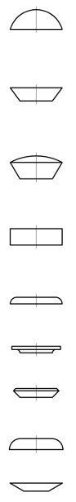 | 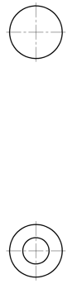 | 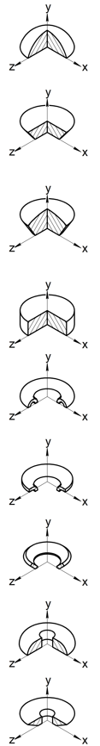
2 | Головка потайная
3 | Головка полупотайная
4 | Головка плоская

Окончание таблицы 6
Наименование головки заклепки |  | Упрощенное изображение |  | Упрощенная модель
 |  | Вид сбоку | Вид сверху | Упрощенная модель
5 | Головка скругленная пустотелая
6 | Головка плоская пустотелая
7 | Головка потайная пустотелая
8 | Головка слепая выступающая
9 | Головка слепая потайная
5.5.3 Упрощенные изображения стержней заклепок выполняют в соответствии
с таблицей 7.
- – Упрощенные изображения стержней заклепок
Наименование стержня заклепки |  | Упрощенное изображение | Упрощенная модель
1 | Стержень полнотелый с бочкообразной замыкающей частью | 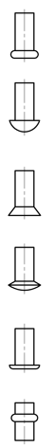 | 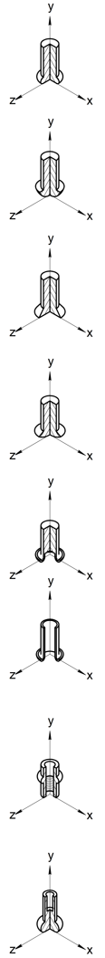
2 | Стержень полнотелый с полукруглой замыкающей частью

Окончание таблицы 7
Наименование стержня заклепки |  |  | Упрощенное изображение | Упрощенная модель
3 | Стержень полнотелый с потайной замыкающей частью
4 |  | Стержень полнотелый с полупотайной замыкающей частью
5 | Стержень полупустотелый |  |  | 
6 | Стержень пустотелый |  |  | 
7 | Стержень пустотелый резьбовой |  | 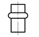
8 | Стержень слепой
5.5.4 Пример выполнения упрощенного изображения и упрощенной модели заклепки (в деформированном состоянии) с полупотайной головкой и полнотелым стержнем с полукруглой замыкающей частью приведен на рисунке 2.
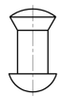 | 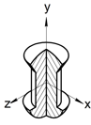
а) упрощенное изображение | б) упрощенная модель

5.6 Прочие крепежные изделия
Упрощенные изображения прочих видов КИ выполняют в соответствии с таблицей 8.
- – Упрощенные изображения прочих видов КИ
Наименование КИ |  | Упрощенное изображение |  | Упрощенная ЭГМ
 |  | Вид спереди | Вид слева | Упрощенная ЭГМ
1 | Штифт цилиндрический | 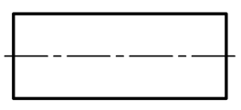 | 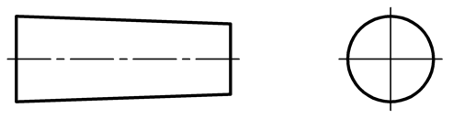 | 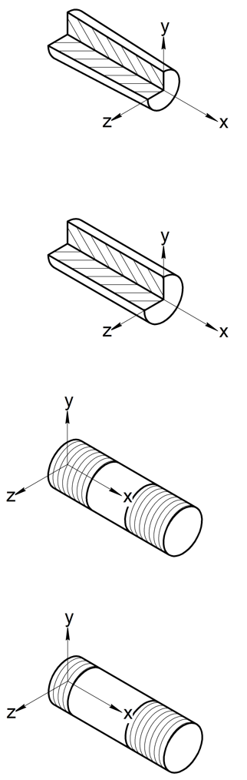
2 | Штифт конический
3 | Шпилька | 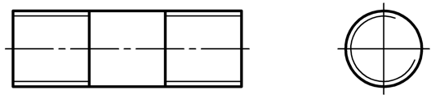
4 | Шплинт | 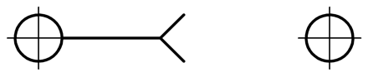 |  | –
5 | Гвоздь | 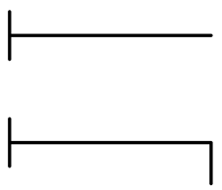 |  | –

- Условное изображение крепежных изделий
6.1 Для условного изображения КИ на чертежах специфицированных изделий применяют соответствующие им графические символы, установленные настоящим разделом.
Для условного изображения КИ в ЭГМ специфицированного изделия применяют каркасную геометрическую модель⁾, визуально соответствующую графическим символам, установленным настоящим разделом.
Примечание – В технически обоснованных случаях в ЭГМ специфицированного изделия допускается не показывать КИ.
6.2 Допускается в стандартах организации устанавливать дополнительные графические символы, условно изображающие КИ, которые отсутствует в настоящем стандарте. Описание дополнительных символов должно быть приведено в КД (в технических требованиях или в таблице).
6.3 На изображениях, проекционная плоскость которых перпендикулярна оси КИ, условное изображение КИ (крепежного соединения) выполняют в соответствии с рисунком 3.
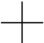
6.4 На изображениях, проекционная плоскость которых параллельна оси КИ, условное изображение КИ выполняют в виде графических символов в соответствии с 6.4.1 – 6.4.3. Рекомендуемые размеры графических символов КИ приведены в приложении В.
6.4.1 Условное изображение болта, винта или шурупа формируется из графических символов:
- головки – в соответствии с таблицей 9;
- стержня – в соответствии с таблицей 11.
6.4.2 Условное изображение заклепки формируется из графических символов:
- головки – в соответствии с таблицей 9;
- замыкающей части – в соответствии с таблицей 10;
- стержня – в соответствии с таблицей 11.

- – Графические символы головок крепежных изделий
Головки КИ (замыкающие части заклепки) | Изображение - элемент графического символа
Головка квадратная, шестигранная, шестигранная с фланцем, цилиндрическая, скругленная, полукруглая, плоская, слепая
Головка круглая, вилочная | 
Головка полупотайная, потайная | 

- – Графические символы замыкающих частей заклепок
Замыкающие части заклепок | Изображение - элемент графического символа
Замыкающая часть бочкообразная, полукруглая

Замыкающая часть полупотайная, потайная

- – Графические символы стержней
Стержни КИ | Изображение - элемент графического символа
Стержень с резьбой на всю длину, стержень с резьбой не на всю длину, стержень заклепки
Стержень самонарезающий | 
6.4.3 Условные изображения прочих КИ – в соответствии с таблицей 11.
- – Условное изображение прочих КИ
Вид КИ | Графический символ
Гайка квадратная, шестигранная, шестигранная с фланцем, корончатая, прорезная, шестигранная самостопорящаяся, колпачковая | 
Гайка-барашек
Гвоздь | 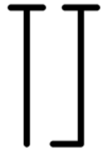
Окончание таблицы 11
Вид КИ | Графический символ
Шайба плоская, пружинная, стопорная

Шайба стопорная с лапкой | 
Штифт
Шпилька | 
Шплинт | 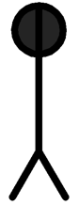
6.5 Примеры условного изображения КИ приведены на рисунке 4.
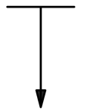 | 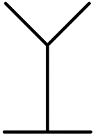
а) шуруп с полукруглой головкой | б) заклепка с потайной головкой и полукруглой замыкающей частью
6.6 Условное изображение крепежного соединения составляют из условных изображений всех входящих в соединение КИ (рисунок 5).
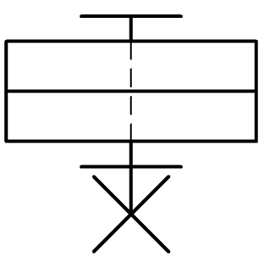 | 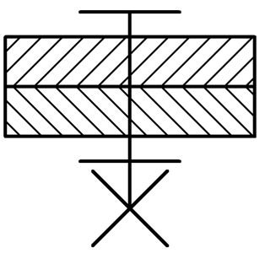
а) условное изображение на виде | б) условное изображение на разрезе
- – Пример условного изображения крепежного соединения (болт с шестигранной головкой, шайба плоская и гайка)
Часть условного изображения КИ (например, стержень), которая находится внутри скрепляемых изделий, выполняют тонкой штриховой линией [см. рисунок 5 а)].
Расстояние от линии видимого контура до линий условного изображения КИ и между условными изображениями других КИ должно быть не менее 2 мм.
Примеры упрощенных и условных изображений крепежных соединений приведены в приложении Г.
6.7 В проектных КД допускается указывать состав крепежного соединения, изображенного условно, в виде условного обозначения на полке линии-выноски. Линию-выноску на изображениях, перпендикулярных осям КИ, проводят к центру условного изображения КИ и заканчивают стрелкой, а на изображениях, параллельных осям КИ, линию-выноску проводят к точке пересечения головки и стержня болта (заклепки), при этом конец линии выноски должен оставаться пустым (рисунок 6).
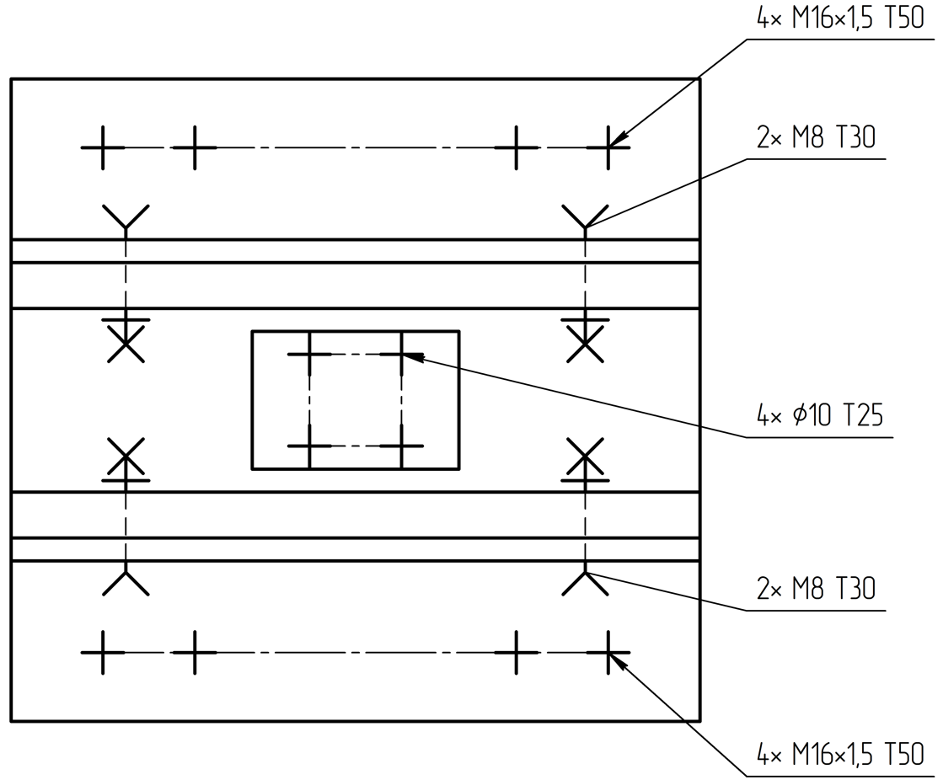
Рекомендуемая структура условного обозначения резьбовых крепежных соединений показана на рисунке 7, а клепаного соединения – на рисунке 8.
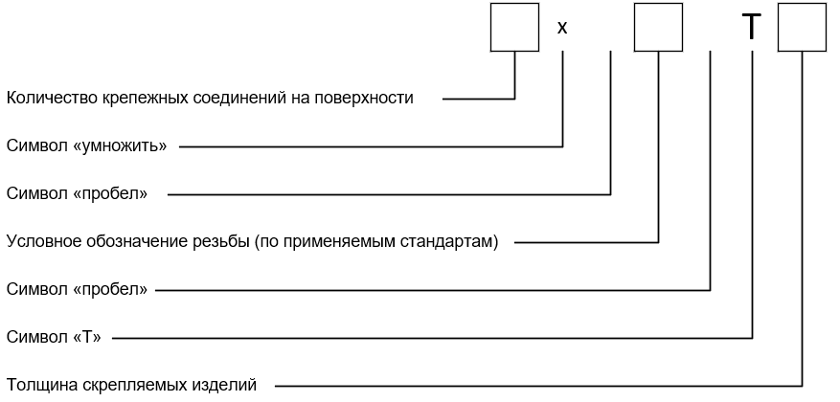
- – Структура условного обозначения резьбовых крепежных соединений

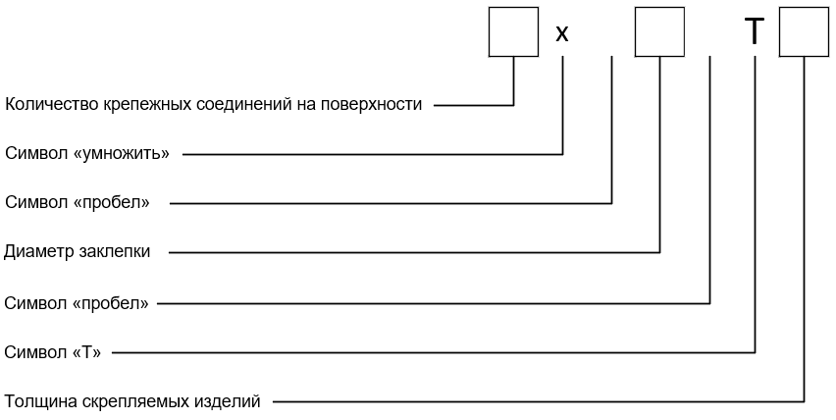
- – Структура условного обозначения клепаных соединений
6.8 Если на одной поверхности имеется несколько групп крепежных соединений, различных по составу входящих в них КИ, то рекомендуется вместо условного изображения КИ по п. 6.3 использовать для каждой группы один из условных знаков, показанных на рисунке 9 а), а номера позиций или условное обозначение соединения для каждого знака приводить один раз на полке линии выноски [(рисунок 9 б)] или в таблице в соответствии с требованиями ГОСТ Р 2.307.

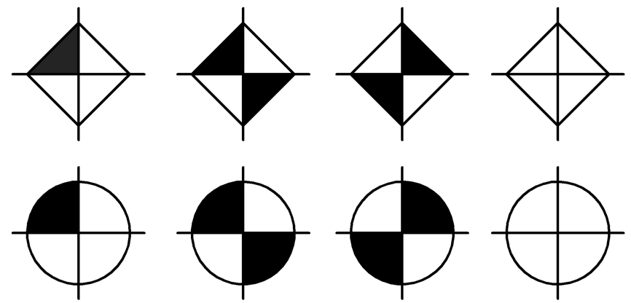 | 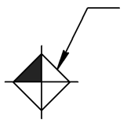
а) | б)
6.9 При необходимости детального изображения крепежного соединения, показанного условно, его полное или упрощенное изображение приводят на разрезе (рисунок 10) или с использованием выносного элемента (рисунок 11).
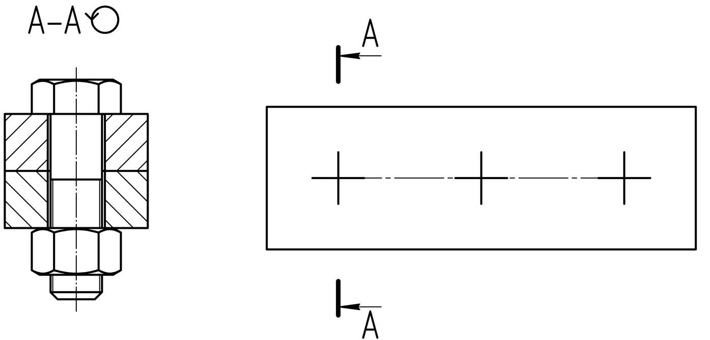
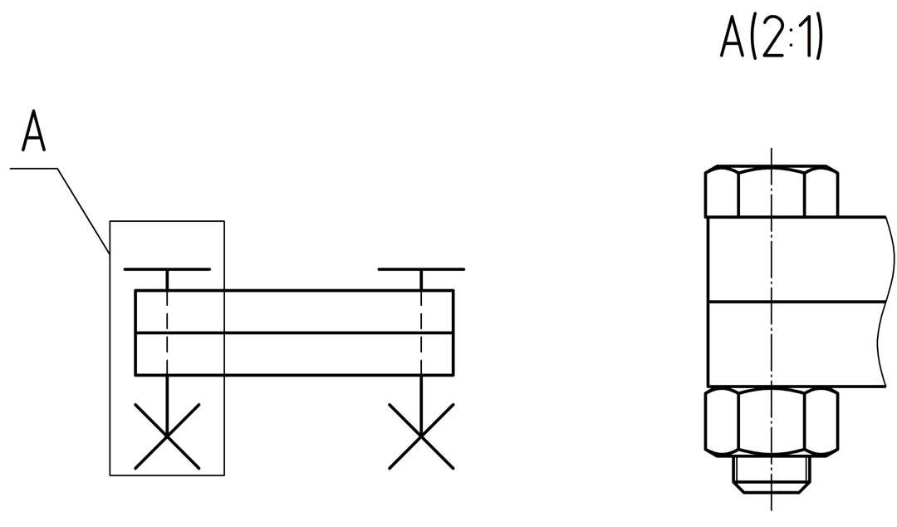
6.10 Если предмет, изображенный на сборочном чертеже, имеет ряд однотипных соединений, то крепежные детали, входящие в эти соединения, допускается показывать упрощенно или полностью в одном-двух местах каждого соединения, а в остальных –условно. При этом, при необходимости, на плоскости, параллельной оси КИ, допускается вместо условного изображения показывать только осевую линию (рисунок 12).
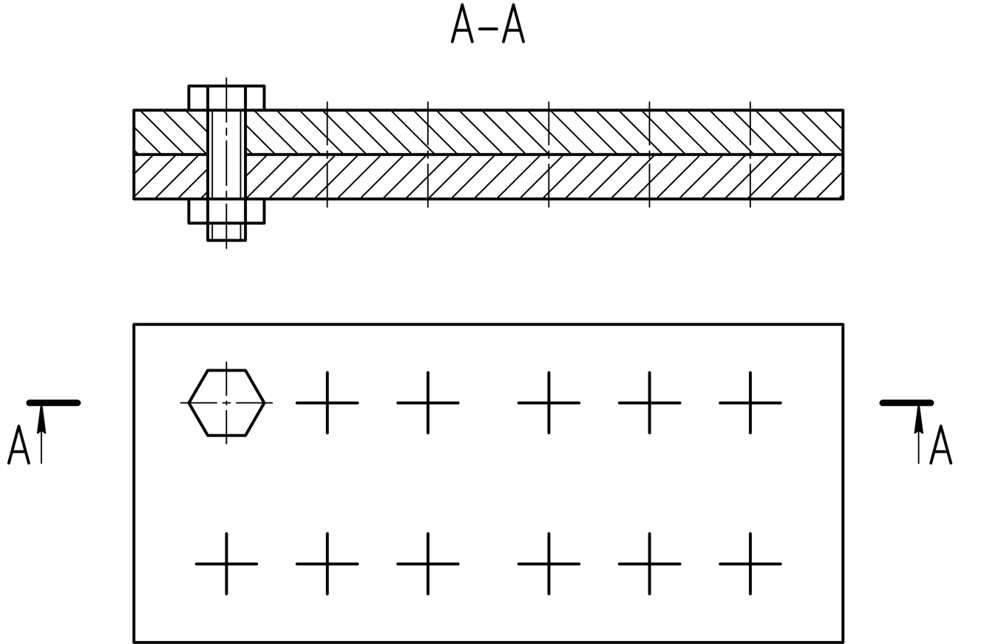

Приложение А
(справочное)
Пример выполнения упрощенного изображения крепежного изделия
А.1 В качестве примера рассматривается исполнение 2 гайки колпачковой, конструкция и размеры⁾ которой показаны на рисунке А.1.
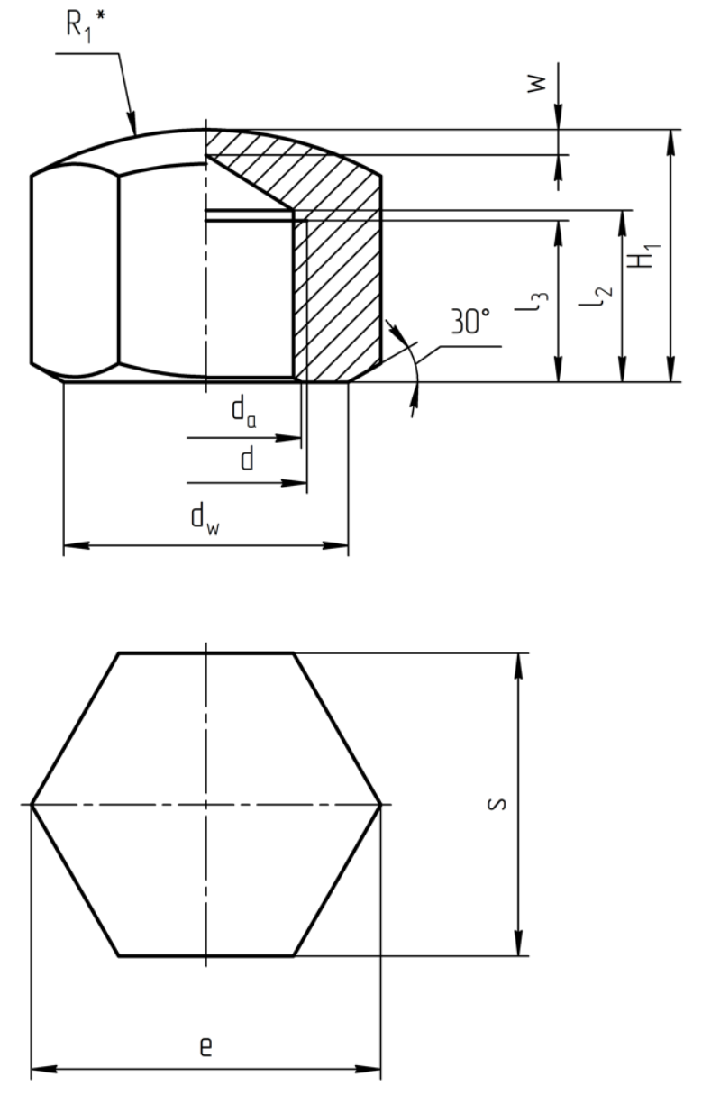
Рисунок А.1
А.2 Для формирования упрощенного изображения из полного изображения (см. рисунок А.1) исключают элементы, отсутствие которых не повлияет на идентификацию гайки колпачковой (в соответствии с требованиями приложения Б). На рисунке А.2 сплошной утолщенной линией показаны элементы, которые могут быть исключены.
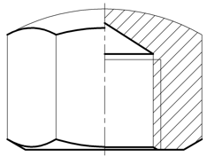
Рисунок А.2
А.3 На рисунке А.3 показано полученное упрощенное изображение гайки колпачковой.
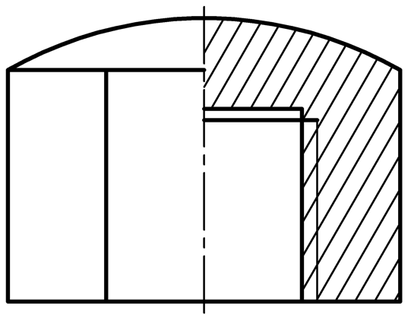
Рисунок А.3
А.4 Размеры обязательных элементов показаны на рисунке А.4.
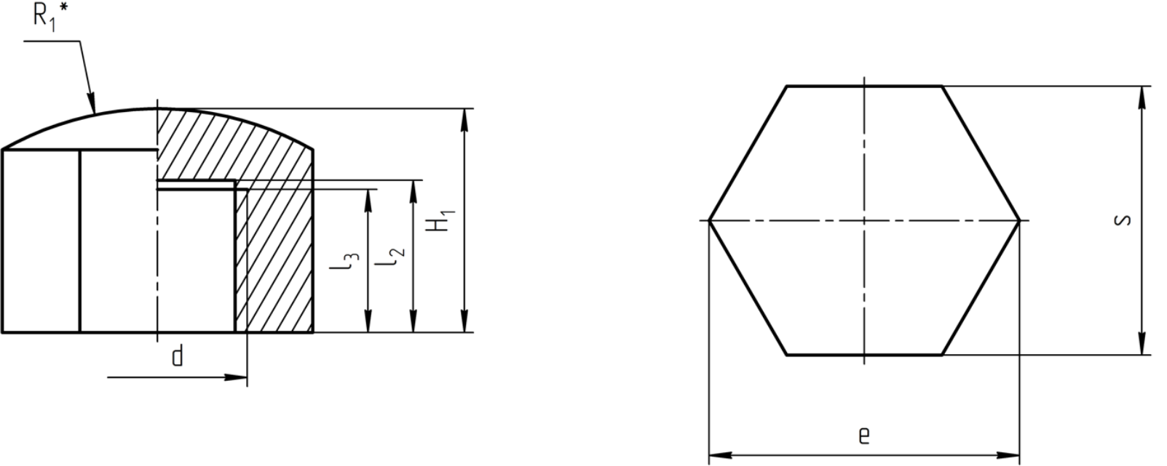
Рисунок А.4

Приложение Б
(обязательное)
Состав геометрических элементов, показываемых на упрощенном изображении
Б.1 При разработке упрощенного изображения (упрощенной модели) КИ не допускается упрощать элементы КИ, отмеченные:
- в таблице Б.1 – для головок болтов, винтов, шурупов;
- таблице Б.2 – для шлицев и углублений болтов, винтов, шурупов;
- таблице Б.3 – для стержней болтов, винтов и шурупов;
- таблице Б.4 – для гаек.
Б.2 В таблицах Б.1 – Б.3 применяются следующие обозначения размеров элементов⁾ для болтов, винтов, шурупов:
А | – | номинальный диаметр звездообразного углубления;
с | – | высота опорной шайбы или толщина бурта или фланца;
d | – | номинальный диаметр резьбы;
d_{c} | – | диаметр бурта или фланца;
d_{k} | – | диаметр головки;
d_{р} | – | диаметр плоского, или цилиндрического, или сверлящего конца;
e | – | диаметр описанной окружности;
f | – | высота сферы полупотайной головки;
k | – | высота головки;
l | – | номинальная длина;
l_{g} | – | расстояние от опорной поверхности до первого витка резьбы полного профиля;
n | – | ширина шлица;
r_{f} | – | радиус сферы головки;
s | – | размер под ключ;
t | – | глубина внутреннего привода;
y | – | длина резьбового конца самонарезающего винта;
α | – | угол потайной головки.
Б.3 В таблице Б.4 применяются следующие обозначения размеров элементов гаек:
с | – | высота опорной шайбы или толщина бурта или фланца;
D | – | номинальный диаметр резьбы;
d_{c} | – | диаметр бурта или фланца;
e | – | диаметр описанной окружности;
h | – | полная высота самостопорящейся или прорезной гайки;
m | – | высота гайки, высота гайки без учета стопорящегося элемента или прорезей;
n | – | ширина прорези;
s | – | размер под ключ;
H | – | полная высота колпачковой гайки или гайки-барашка;
l₁ | – | глубина резьбы колпачковой гайки;
L | – | длина ушек гайки-барашка;
b | – | ширина ушек гайки-барашка.

Таблица Б.1 – Элементы головок болтов, винтов, шурупов, которые не допускается упрощать
Наименование головки | Обозначение размера элемента
Наименование головки | s | e | k | d_{c} | c | d_{k} | α | r_{f} | f
Головка винта (болта) квадратная | + |  | +
Головка винта (болта) шестигранная | + | + | +
Головка винта (болта) шестигранная с фланцем | + | + | + | + | +
Головка винта (болта) цилиндрическая |  |  |  |  |  | +
Головка винта (болта) скругленная |  |  | + |  |  | + |  | +
Головка винта (болта) полукруглая |  |  | + |  |  | + |  | +
Головка винта (болта) полупотайная |  |  | + |  |  | + | + | + | +
Головка винта (болта) потайная |  |  | + |  |  | + | +
Примечание – Здесь и далее знаком «+» отмечены элементы КИ, которые не допускается упрощать

Таблица Б.2 – Элементы шлицев и углублений болтов, винтов, шурупов, которые не допускается упрощать
Наименование шлица (углубление) | Обозначение размера шлица (углубления)
Наименование шлица (углубление) | s | e | t | A | n
Шлиц прямой |  |  | + |  | +
Шлиц крестообразный |  |  | + |  | +
Углубление звездообразное |  |  | + | +
Углубление шестигранное | + | + | +

Таблица Б.3 – Элементы стержней болтов, винтов и шурупов, которые не допускается упрощать
Наименование стержня | Обозначение размера стержня
Наименование стержня | d | l | l_{g} | y | d_{p}
Стержень с резьбой на всю длину | + | +
Стержень с резьбой не на всю длину | + | + | +
Стержень самонарезающий | + | + |  | + | +

Таблица Б.4 – Элементы гаек, которые не допускается упрощать
Наименование гайки | Обозначение размера гайки
Наименование гайки | D | s | e | m | h | d_{c} | c | H | l₁ | n | L | b
Гайка квадратная | + | + |  | +
Гайка шестигранная | + | + | + | +
Гайка шестигранная с фланцем | + | + | + | + | + | + | +
Гайка шестигранная самостопорящаяся с неметаллической вставкой | + | + | + | + | +
Гайка корончатая и прорезная | + | + | + | + | + |  |  |  |  | +
Гайка колпачковая¹⁾ | + | + | + | + |  |  |  | + | +
Гайка-барашек²⁾ | + |  |  |  | + |  |  | + |  |  | + | +
¹⁾ Параметры гайки взяты из стандарта [2].
²⁾ Параметры гайки взяты из стандарта [3]

Приложение В
(рекомендуемое)
Размеры графических символов
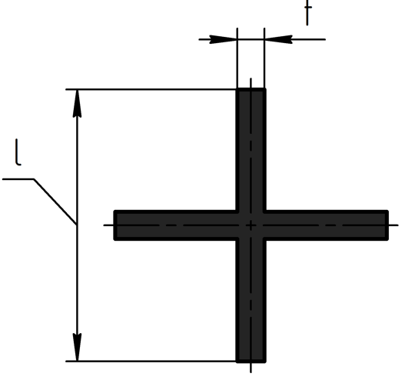
t – толщина сплошной основной линии;
l – высота символа – принимается приблизительно равной наибольшему размеру деталей крепежного соединения на виде сверху (диаметру шайбы, головки винта, диаметру описанной окружности шестигранной гайки или головки болта и т. п.).
Допускается увеличение размера l в зависимости от размеров элементов изображения или масштаба изображения.
Рисунок В.1 – Графический символ условного изображения КИ, на изображениях, проекционная плоскость которых перпендикулярна оси КИ
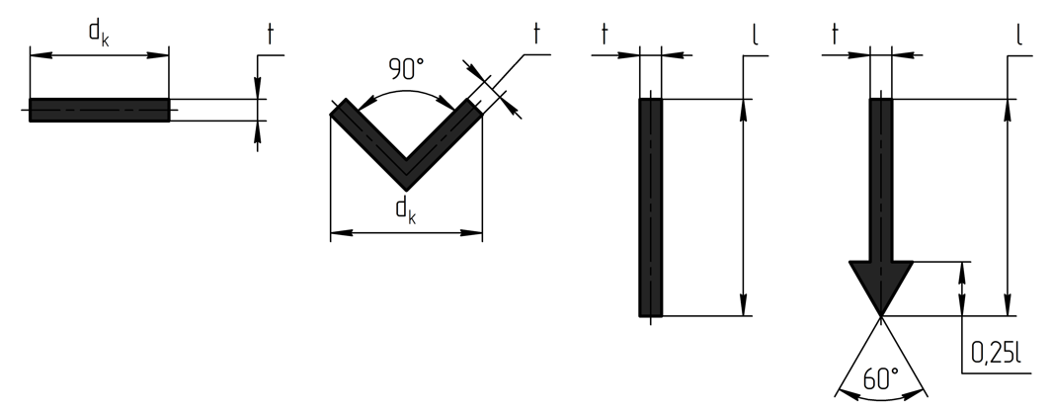
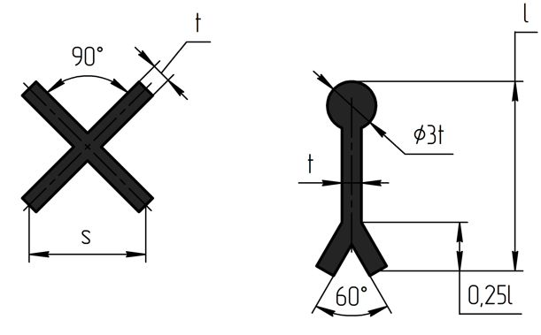
t – толщина сплошной основной линии;
d_{k} – диаметр крепежной головки;
l – длина стержня болта, винта, шурупа, заклепки, шплинта или шпильки;
s – размер под ключ.
Рисунок В.3 – Элементы графических символов условного изображения КИ, на изображениях, проекционная плоскость которых параллельна оси КИ

Приложение Г
(справочное)
Примеры упрощенного и условного изображения
Таблица Г.1
Упрощенное изображение | Условное изображение
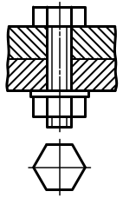 | 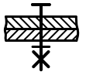
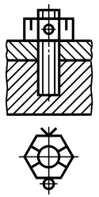 | 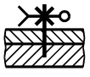
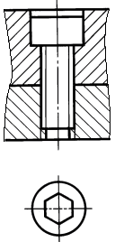 | 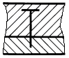
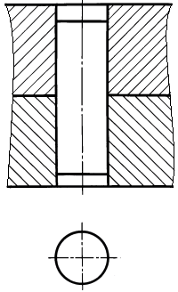 | 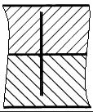

Окончание таблицы Г.1
Упрощенное изображение | Условное изображение
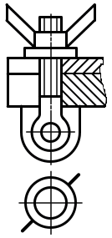 | 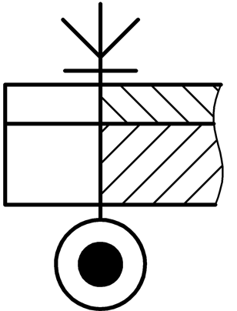
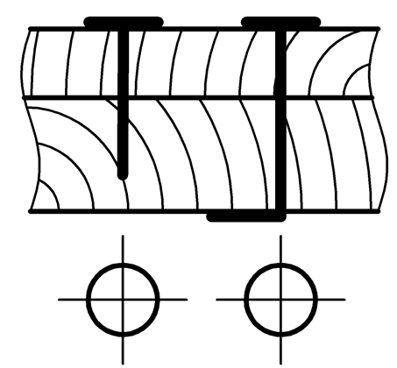 | 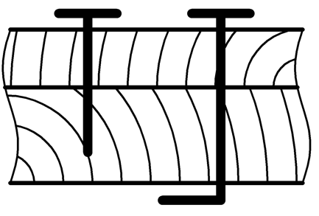
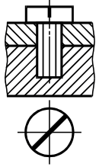 | 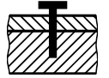
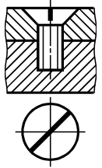 | 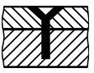
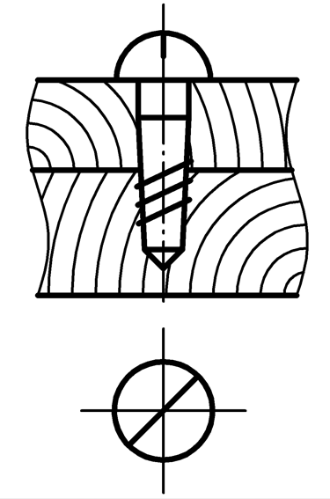 | 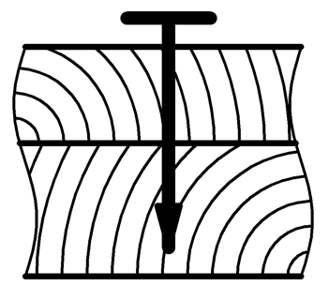

Библиография
[1] | ISO 225:2010 | Изделия крепежные. Болты, винты, шпильки и гайки. Символы и обозначения размеров [Fasteners – Bolts, screws, studs and nuts – Symbols and descriptions of dimensions]
[2] | ГОСТ 11860-85 | Гайки колпачковые класса точности А. Конструкция и размеры
[3] | ГОСТ 3032-76 | Гайки-барашки. Конструкция и размеры

УДК 62(084.11):006.354 ОКС 01.110
Ключевые слова: крепежное изделие, крепежное соединение, упрощенное изображение, упрощенная электронная геометрическая модель, условное изображение, упрощенное обозначение крепежного соединения

Руководитель организации-разработчика  АО НИЦ «Прикладная логистика»,  Генеральный директор |  | И.Ю. Галин
Руководитель разработки,  руководитель отдела НО |  | Е.В. Селезнёва
Исполнитель,  специалист отдела НО |  | П.А. Перминов

⁾ Термин по ГОСТ Р 2.052
⁾ Конструкция и размеры приведены по стандарту [2]
Здесь и далее условные обозначения приведены в основном по стандарту [1]

